
Éditeur de notes C# et XAML

Thomas DEVIENNE 4H
BIZET Matthias 3H

02 avril 2021
Contexte

L’application est un gestionnaire de prise de notes rapide disponible sur Microsoft Windows. Elle ressemble à l’application Samsung Notes. Elle permet de créer des notes, de les organiser, les éditer, les modifier, les partager et les supprimer. L’éditeur de texte intégré permet de mettre en page son texte mais permet également d’insérer d’autre types de contenu dans le document, tels que des fichiers PDF, des images, des dessins, des sites web ou encore d’autres notes. L’intégration de ces documents dans la note peut se faire de plusieurs manières, c’est-à-dire grâce à des liens hypertextes, des fenêtres d’aperçus ou le document complet.
L’éditeur de notes intégré permet de réaliser des effets connus comme des effet de gras, d’italique, de souligné, des changements de la police d’écriture, de la taille de police, de la couleur de fond, de l’alignement tu texte, des puces, des exposants et des indices ainsi que l’espacement entre les lignes et les caractères. De plus, l’éditeur de texte intégré permettra à l’utilisateur d’utiliser des styles de mise en page par défaut et de définir les sien pour les titres, les paragraphes, les citations et bien plus. Cette dernière fonctionnalité peut être intéressante pour ne nombreuses personne, comme un scénariste occasionnel qui souhaite noter ces idées rapidement et de manière lisible pour pouvoir les retravailler par la suite ou un étudiant qui souhaite réaliser une fiche de révision rapidement. Pour reprendre ce dernier exemple, en définissant au préalable le style des titres et des paragraphes, l’étudiant pourra créer rapidement une fiche de révision sans avoir à mettre en forme sont texte au fur et à mesure de la saisie. Ainsi, des boutons « Titre 1 », « Paragraphe 1 », « Citation 1 », etc. sont à disposition de l’utilisateur et sont totalement personnalisable, et lui permettent d’assigner en un clic un style prédéfini à son texte.
L’application peut être amélioré de nombreuses façons : portage de l’application sur Android et iOS, sauvegarde des notes sur un Cloud pour pouvoir y accéder de partout, ajout de vidéos dans les notes, collaboration en temps réel sur une même note à l’aide de fonctionnalité réseau et bien plus encore !

Personnats et Users stories

! Note : les visages utilisés pour illustrer les personnats sont fictifs !
Voir https://thispersondoesnotexist.com/image

Joseph Dupont

Métier : artisan.
Age : 40 ans.
Salaire : bas – moyen.
Localisation : Europe (France – Paris).
Situation familiale : marié.
Descriptif et user story : Joseph aime bien regarder ces mails le matin et pendant la pose de 10h depuis un PC fixe sur son lieu de travail. Il est énergique et aime son métier. Il possède un vieux téléphone. De ce fait, il préfère utiliser un ordinateur pour prendre ces notes et noter les choses dont il doit se souvenir. Il se sert aussi de l’application comme todo (choses à faire plus tard).
Personnalité : sanguin mais gentil et commerçant.
Technologies utilisés et familières : ordinateur, très peu de téléphone portable.

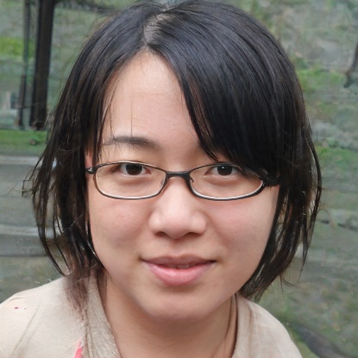
Maeva Clavier
Métier : étudiante.
Age : 20 ans.
Salaire : -
Localisation : Europe (France – Paris).
Situation familiale : vit chez ses parents.
Descriptif et user story : Maeva utilise son iPhone tout le temps mais aussi son MacBook. Elle adore la musique, et compose ses propres morceaux de funk, d'électro et de rap. Elle connaît l’application de nom mais ne l’utilise pas car elle ne possède pas d’appareils fonctionnant sous Microsoft Windows ou Android. Cependant elle souhaite une version compatible avec iOS (proposé dans les amélioration vues plus haut).
Personnalité : sociable, créative, active.
Technologies utilisés et familières : MacBook, iPhone, iPad.

Valentin Cloche
Métier : employé polyvalent.

Age : 25 ans
Salaire : moyen - haut
Localisation : États-Unis
Situation familiale : en couple
Descriptif et user story : Valentin prend beaucoup de café et aime bien sortir avec ces amis. Il utilise souvent le train et travaille donc régulièrement dans les transports. Il adore aussi Maroon 5 et Coldplay. Il utilise souvent l'application sur son ordinateur portable dernier cri car son métier exige qu’il soit régulièrement en déplacement. Souvent, Valentin doit retenir plein de petites choses du quotidien et utilise donc l'application pour noter ces idées avant de les oublier, qu’elles soient liées au travail ou à sa vie personnelle. Il utilise souvent le mode todo de l’application (choses à faire plus tard).
Personnalité : sociable, drôle et travailleur.
Technologies utilisés et familières : smartphone, ordinateur portable.

Sketchs et story-boards
1. Les sketches

Le visuel de l’application est organisé en deux parties : à gauche il y a une liste d’éléments qui représentent les notes crées par l’utilisateur, et à droite c’est un petit éditeur de texte qui permet de modifier les notes existantes. Sur le schéma ci-dessous, on peut voir comment réagissent les éléments en fonction de la taille de la fenêtre.
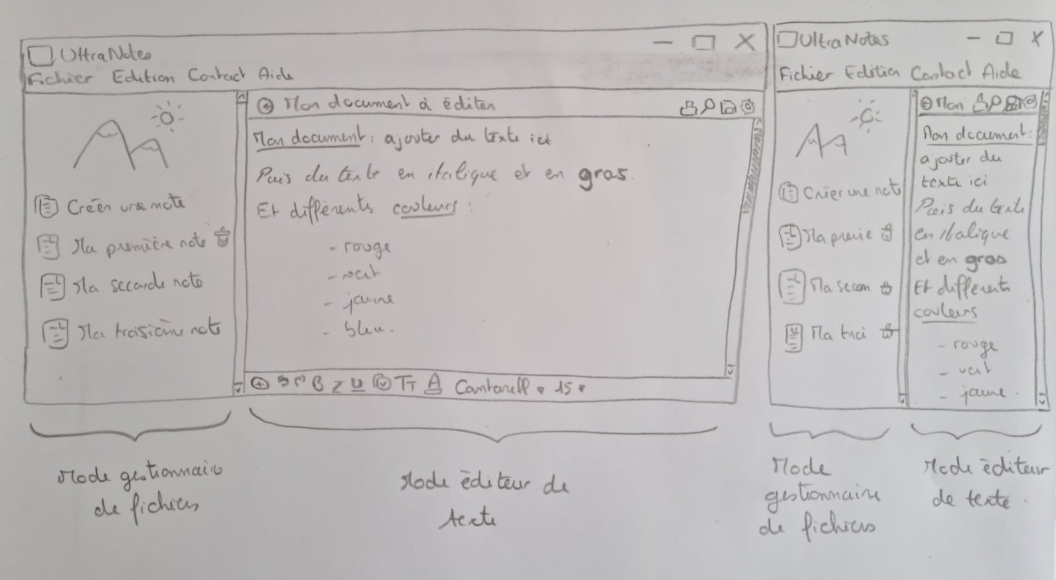

Le mode gestionnaire de fichiers est composé de deux parties : une image illustrative en haut, et une liste d’éléments en dessous qui représentent les notes crées par l’utilisateur. La présence d’une petite poubelle à droite permet de supprimer la note.

Le mode éditeur de texte est composé des éléments suivants : en haut une barre de titre présentant le titre du document en train d’être édité à gauche, et à sa droite plusieurs boutons : imprimer, rechercher, enregistrer et paramètres.
En dessous de la barre de titre, il y a l’éditeur de texte. C ‘est ici que l’utilisateur rédige sa note. Il peut mettre en forme son texte grâce à la barre d’outils présente en bas de l’éditeur. La barre d’outils contient respectivement les éléments suivant : ajouter un fichier, annuler, rétablir, mettre en gras, en italique, souligner, insérer une case à cocher, modifier la couleur du texte, sa police d’écriture et sa taille.

2. Les story-boards

Voyons désormais un cas d’utilisation basique.

